Федеральное государственное автономное образовательное учреждение высшего образования

«Национальный исследовательский университет ИТМО»

Факультет программной инженерии и компьютерной техники

Направление подготовки 09.03.04 «Программная инженерия» –

Системное и прикладное программное обеспечение

**Отчёт**

**По лабораторной работе №1**

по дисциплине «Базы данных»

**Вариант: 328844**

Выполнил:

Поленов Кирилл Александрович

Группа: Р3113

Принял:

Николаев Владимир Вячеславович

г. Санкт-Петербург, 2023

**Оглавление**

Задание 3

Сущности: 3

Классификация сущностей: 3

Инфологическая модель: 4

Даталогическая модель: 5

Реализация даталогической модели на SQL: 6

Заключение 6

# 

# 

# 

# Задание

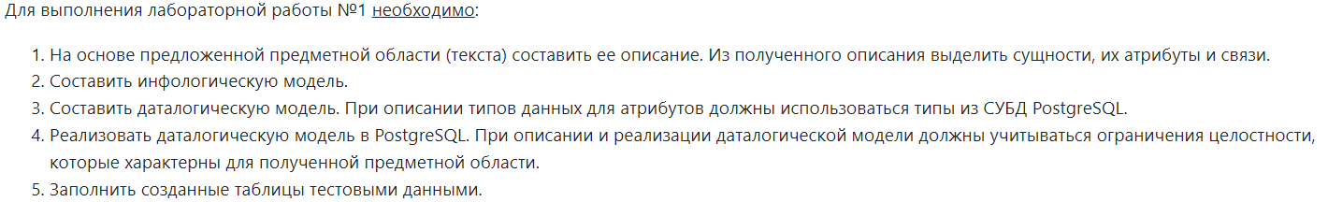

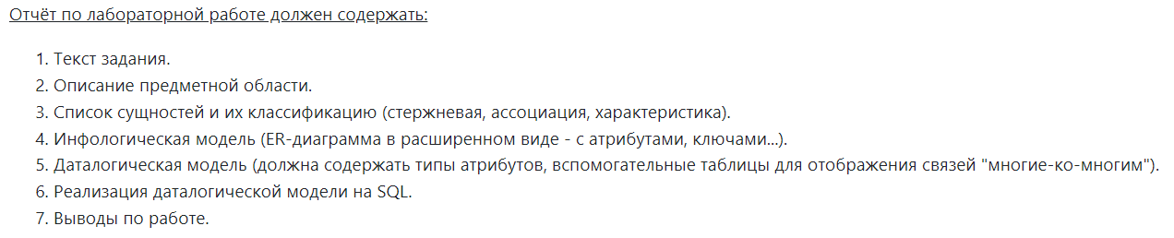

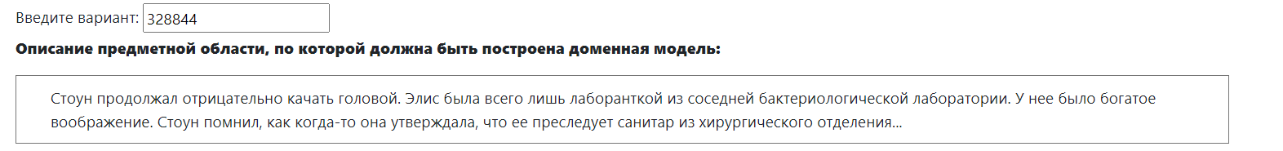

# Сущности:

1. Лаборатория
2. Человек
3. Работник
4. Действие
5. Вид исследований
6. Вид воображения
7. Должность

# Классификация сущностей:

* Стержневые – Лаборатория, Человек
* Ассоциативные – Действие (связывает Лабораторию и Человека), Работник (связывает Человека и Лабораторию)
* Характеристические – Вид исследований, Вид воображения, Должность

# Инфологическая модель:

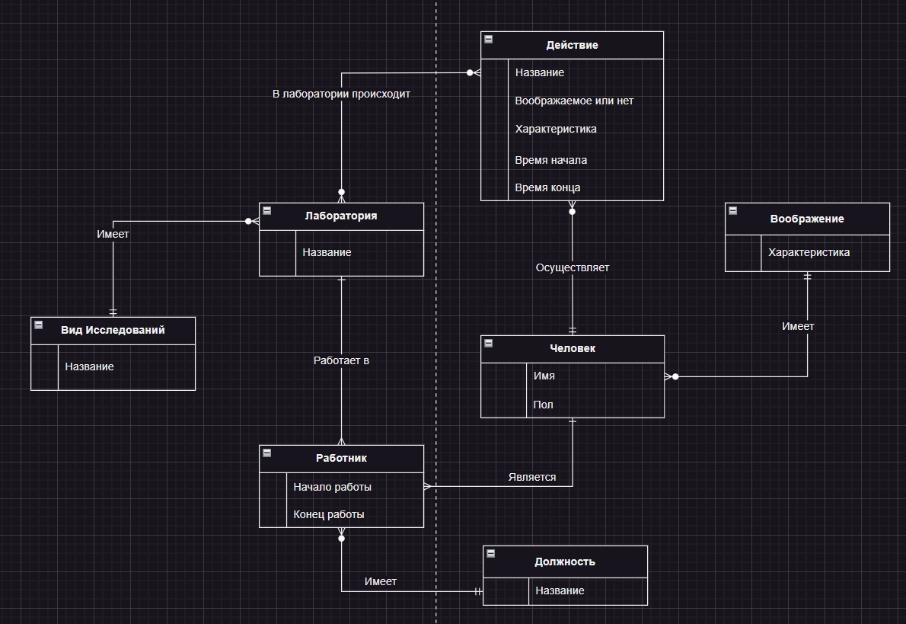

*Рисунок 1*

# Даталогическая модель:

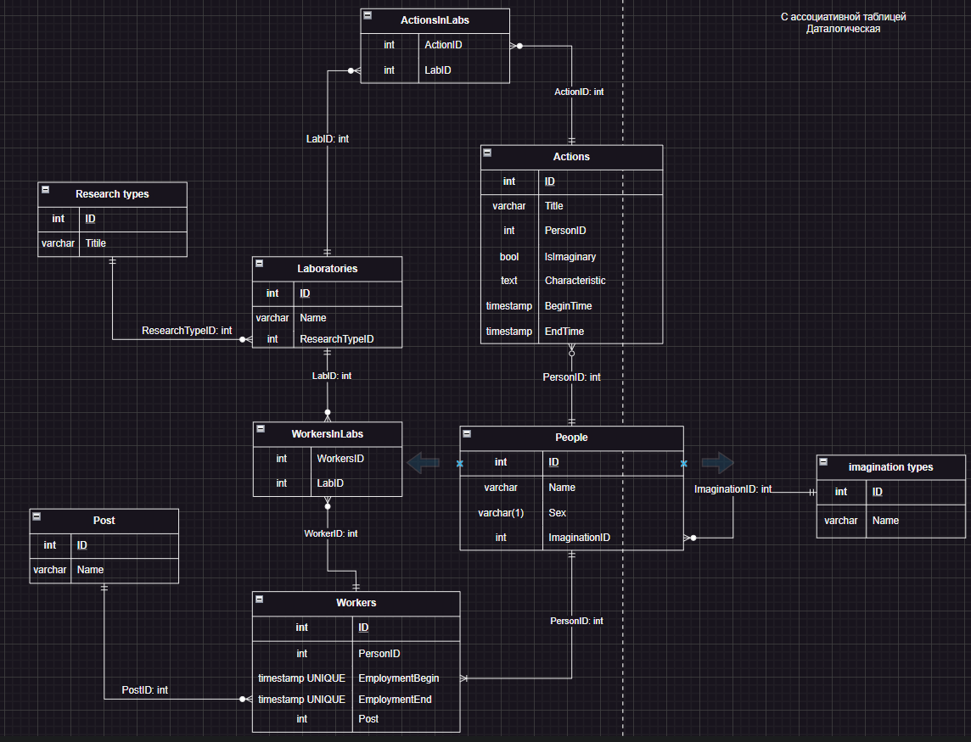

*Рисунок 2*

# Реализация даталогической модели на SQL:

<https://github.com/bilyardvmetro/ITMO-System-Application-Software/blob/main/%D0%91%D0%B0%D0%B7%D1%8B%20%D0%94%D0%B0%D0%BD%D0%BD%D1%8B%D1%85/Lab1/lab1.sql>

# Заключение

В ходе выполнения данной лабораторной работы мне удалось по заданной предметной области выделить сущности и их связи, построить инфологическую и даталогическую модели, реализовать даталогическую модель на PostgreSQL, а также заполнить таблицы тестовыми данными.